## Aula 1 - Aplicações

Em um corpo (“bloco”)

Represente as forças atuantes sobre o corpo e fique atento as condições do problema, por exemplo, corpo em equilíbrio, implica, corpo acelerado, possui  diferente de zero,

devido a 2ª lei de Newton, princípio fundamental da dinâmica 

LEMBRE-SE  apresentam mesma direção e sentido.

Exemplo 01 – (Unesp 2012) Em uma operação de resgate, um helicóptero sobrevoa horizontalmente uma região levando pendurado um recipiente de 200 kg com mantimentos e materiais de primeiros socorros. O recipiente é transportado em movimento retilíneo e uniforme, sujeito às forças peso () , de resistência do ar horizontal () e tração (), exercida pelo cabo inextensível que o prende ao helicóptero.

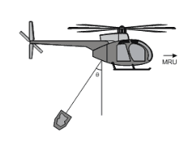

Sabendo que o ângulo entre o cabo e a vertical vale  que = 0,6, = 0,8 e g = 10 m/s2, a intensidade da força de resistência do ar que atua sobre o recipiente vale, em N,  
a) 500.

b) 1 250.

c) 1 500.

d) 1 750.

e) 2 000.

Resolução:

Identifique as informações do problema e o que deve ser determinado:

* Massa do recipiente m = 200 kg;
* Transportado em MRU;
* Sujeito as forças Peso P, Resistência do Ar F e tração T;
* = 0,6, = 0,8 e g = 10 m/s2

Determinar a intensidade da força de resistência do ar F = ?

Como relacionar as informações?

* Como o recipiente está em MRU, tem-se que ele está em equilíbrio dinâmico, logo a Fr = 0 (1ª lei Newton);
* No recipiente atuam três forças P, T e F, represente-as;

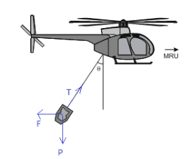

* Como a soma das forças atuantes (Fr) no recipiente é nula, aplicando o método do polígono, tem-se:

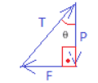

O peso do equipamento vale:  
P = m.g → P = 200.10 → P = 2000 N;

Dessa forma tem-se um triângulo retângulo formado pelas forças atuantes, sendo que o valor do peso é conhecido e também os valores do seno e cosseno do ângulo  dessa forma pode-se calcular a intensidade de F através da trigonometria:

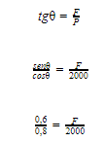

Alternativa C

Exemplo 02 – (Fuvest 2010) Uma pessoa pendurou um fio de prumo no interior de um vagão de trem e percebeu, quando o trem partiu do repouso, que o fio se inclinou em relação à vertical. Com auxílio de um transferidor, a pessoa determinou que o ângulo máximo de inclinação, na partida do trem, foi

Nessas condições,  
a) represente, na figura da página de resposta, as forças que agem na massa presa ao fio.  
b) indique, na figura da página de resposta, o sentido de movimento do trem.  
c) determine a aceleração máxima do trem.

NOTE E ADOTE: = 0,25

aceleração da gravidade na Terra, g = 10m /s2

tg14º  
   
Resolução:

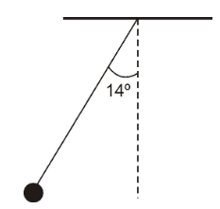

Resolução:

Identifique as informações do problema e o que deve ser determinado:

* O trem partiu do repouso;
* O ângulo máximo de inclinação do fio foi de 14°;
* De acordo com a figura o deslocamento da massa foi para esquerda;

a) representar as forças sobre a massa presa ao fio;  
b) indicar o sentido do movimento do trem;  
c) Determinar o valor da aceleração máxima do trem.

* Como relacionar as informações?
* Como o trem partiu do repouso, a sua velocidade alterou, logo o trem possui aceleração;
* Como o fio de prumo estava inicialmente parado, por inércia ele tende a permanecer parado, em relação a Terra, portanto quando o trem parte ele “fica”, por isso ocorre esse deslocamento;
* Como o deslocamento da massa foi para esquerda em relação ao trem, significa então que o trem partiu acelerado para direita;
* Quanto maior a aceleração do trem maior será o deslocamento angular do fio, portanto o ângulo máximo de 14° é a situação de aceleração máxima.

Respostas dos itens:  
a) As forças atuantes sobre a massa são a força Peso e a força tração,

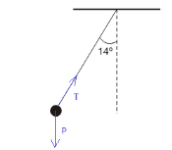

Como a Fuvest não comentou nada sobre a resistência do Ar, vamos considerar essa força desprezível.  
b) Para direita →.  
c) Nesse exercício a soma das forças não será nula, afinal o movimento é acelerado. Ao utilizar o método polígono, tem-se:



Representada pelo método do polígono:

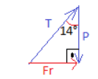

Através da trigonometria conseguimos obter o valor da Fr

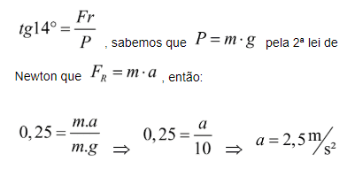

Em sistema de blocos

Nesse caso, o conjunto de blocos se moverá juntos, através do contato direto entre suas superfícies ou através do tracionamento de um fio ideal.

Utilizando as leis de Newton é possível determinar a aceleração que o conjunto de blocos está sofrendo e as forças trocadas entre eles.

Uma das formas para solucionar esse problema é seguindo o procedimento a seguir:

1. Represente todos os corpos envolvidos separadamente;  
2. Faça o diagrama de forças para cada corpo, identificando todas elas.  
a) Fique atento a interação trocada entre os blocos, é um caso direto de 3ª lei de Newton, Ação e Reação.  
3. Aplicar a 2ª Lei de Newton em cada corpo;  
a) Como o módulo da aceleração dos corpos será a mesma e o par ação e reação possuem a mesma intensidade, temos um sistema de equações.  
4. Resolva o sistema de equações obtido de forma a encontrar as variáveis desejadas.

Exemplo 03 – Uma força horizontal de intensidade F = 10 N é aplicada no bloco A, de 6 kg, o qual está apoiado em segundo bloco B, de 4 kg. Os blocos deslizam sobre um plano horizontal sem atrito.  
Determine:  
a) O módulo da aceleração do conjunto;  
b) A intensidade da força de contato que o bloco A faz sobre o bloco B;

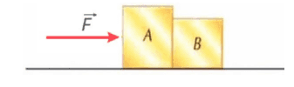

Identifique as informações e o que deve ser determinado:

* Uma força externa empurra o bloco A para direita com F = 10N;
* mA = 6kg, mB = 4kg;
* Não tem atrito;
* a) Determinar a aceleração do conjunto;
* b) A intensidade da força de contato entre eles;

Como relacionar as informações?

* Represente as forças atuantes em cada bloco:

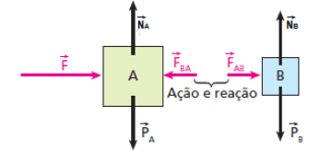

Aplique a 2ª lei de Newton:

Bloco A:

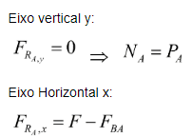

Substituindo os valores: 6 . a = 10 - F*BA*

Bloco B:  
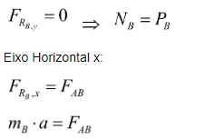

Substituindo os valores 4.a = F*AB*

* Como eles se locomovem juntos, apresentam o mesmo valor de aceleração *a*, e devido a interação entre os blocos F*BA* = F*AB*

Resolva o sistema

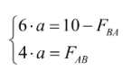  
   
Somando as equações, temos:

  
  
Substituindo o valor da aceleração na equação do bloco A ou na equação do bloco B, tem – se: 

Podemos nos deparar com blocos tracionados, a forma de resolver é a mesma, desde que o fio que interligue os blocos seja ideal, dessa forma, a força tração, atuantes nos blocos possuem a mesma intensidade.

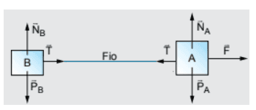

## Aula 2 - Máquina de Atwood / Polias Móveis

A máquina de Atwood contém uma polia fixa ideal, ou seja, sem atrito e de massa desprezível, e passa por ela um fio, também ideal, que pode conter dois blocos, como não há atrito, o bloco que possui maior massa desce, consequentemente, o bloco mais leve sobe, por estarem presos pelo mesmo fio apresentam o mesmo módulo de aceleração e tração.

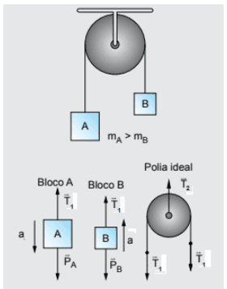

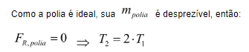

Exemplo:

No arranjo da figura, o fio e a polia têm massas desprezíveis. O fio é inextensível e passa sem atrito pela polia.

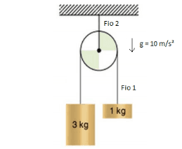

* Despreze a resistência do Ar.

Determine:  
O módulo da aceleração dos corpos;  
O módulo da força tração que o fio exerce sobre os blocos;  
O módulo da força tração que o fio preso ao teto exerce sobre a polia;

Resolução

Identifique as informações e o que deve ser determinado:

* Fio e polia têm massas desprezíveis;
* De acordo com a figura, temos dois blocos de 3 kg e 1 kg, a gravidade vale g = 10 m/s²;
* Despreze a resistência do Ar;

Como relacionar as informações:

* Como a polia e fio tem massa desprezível podemos considera-los como ideais;
* Para facilitar o desenvolvimento do problema o bloco de 3 kg receberá o nome de bloco A e o de 1 kg receberá o nome de bloco B;
* Como a figura retrata uma máquina de Atwood, sabemos que a aceleração de cada bloco possui o mesmo módulo, assim como, a tração exercida pelo fio 1 sobre os blocos;
* O Bloco A vai subir e o bloco B vai descer;
* As forças atuantes sobre cada bloco:

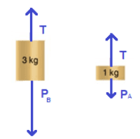

Respostas dos itens:

Equações:  
Bloco A:

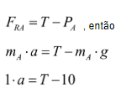

Bloco B

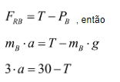

Resolvendo o sistema, temos:

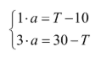

Somando as equações, determinamos a aceleração dos blocos:



Substituindo o valor da aceleração na equação do bloco A ou do bloco B, temos:



Para fazer o item c, temos que representar as forças atuantes na polia,

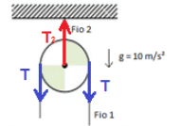

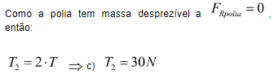

Polia Móvel  
A polia móvel possui mobilidade por estar suspensa por um fio ideal que a contorna, no seu centro possui outro fio que pode estar ligado a um corpo ou outra polia móvel.

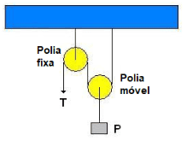

Ao utilizar polia móvel temos uma vantagem, a força aplicada ao fio, T, que está em contato direto com a polia móvel é duplicada para o bloco, T’ = 2T, que está vinculado pelo centro da polia.  
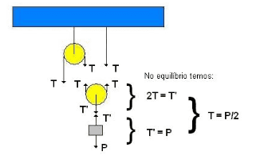

Pelo fato da polia móvel dobrar a força, temos que na situação de equilíbrio, a força exercida para manter um bloco em equilíbrio é reduzida a metade.

Exempo:

Temos três situações onde um corpo de P = 200 N está em equilíbrio, em cada uma delas calcule a intensidade da força tração medida pelo dinamômetro.

a) Sem polia móvel

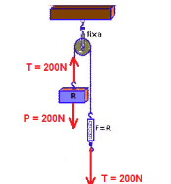

Sem polia móvel, a força exercida tem a mesma intensidade do peso do bloco;

b) 1 Polia móvel

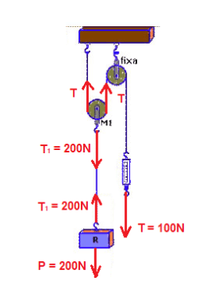

Para manter o bloco em equilíbrio, a força que o bloco deve receber continua sendo 200N para cima, entretanto, devido a polia móvel a força que faremos será a metade do peso, T = 100N, pelo fato da polia móvel dobrar a força.

c) 2 Polias Móveis

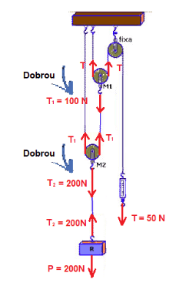

Nesse caso, como temos duas polias móveis, a força T = 50 N foi duplicada duas vezes, resultando em 200N;

Quanto maior o número de polias, menos força precisamos fazer para manter o bloco em equilíbrio, pelo fato da polia móvel dobrar nossa força, portanto em uma situação de N polias móveis a força T medida pelo dinamômetro será aumentada:



Sendo TN a força exercida pelo fio que está vinculada diretamente ao bloco;  
Aplicando na situação do exemplo, como TN sempre terá o valor do peso do bloco, 200 N, devido ao equilíbrio, a força que faremos (medida pelo dinamômetro) dependerá do número de polias móveis, então:

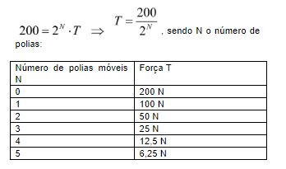

## Aula 3 - Elevadores

O elevador funciona basicamente como um bloco que se movimenta verticalmente, sob ação da tração (T) nos cabos e do peso (P). A lógica de resolução será a mesma já vista anteriormente:

1. Separar os corpos que estiverem envolvidos no problema (elevador + corpos que estão dentro do elevador) e marcar as forças atuantes em cada um;
2. Em seguida, analisar para onde atua a ACELERAÇÃO do conjunto elevador/corpos. Esta análise indicará para onde está a força resultante e, consequentemente, definirá como será escrita a equação Fr=m .a para cada corpo.

Observe cada caso:

I. Elevador em repouso OU elevador subindo/descendo em MRU.

a=0\;\; F_R=0

II. O elevador sobe em movimento acelerado. Tração aplicada pelo cabo é maior que o peso do conjunto.

a para cima → F_R para cima

III. O elevador sobe em movimento retardado. Tração aplicada pelo cabo é menor que o peso do conjunto.

a para baixo → F_R para baixo

IV. O elevador desce em movimento acelerado. Peso do conjunto é maior que a tração aplicada pelo cabo.

a para baixo → F_R para baixo

V. O elevador desce em movimento retardado. Tração aplicada pelo cabo é maior que o peso do conjunto.

a para cima → F_R para cima

VI. Queda livre (ex: cabo rompido). Tração é nula.

a para baixo → a=g

## Aula 4 - Plano Inclinado

Plano Inclinado

No plano inclinado: o eixo X e Y saem de seu padrão horizontal e vertical, respectivamente, para acompanhar a inclinação do plano (permanecendo o ângulo de 90° entre ambos). Assim, pode-se realizar a decomposição da força Peso em duas componentes:

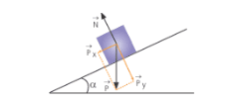

Onde:

\overrightarrow{P}_X=P \cdot sen \, \alpha

\overrightarrow{P}_Y=P \cdot cos \, \alpha

Aplica-se então a 2ª Lei de Newton (F_r=m \cdot a) nas direções x e y.